**Памятка резидентам и сервисным компаниям технопарка «Жигулевская долина» по созданию заявки на обслуживание имущества**

**в Личном кабинете IT Платформы «Портал инноваций»**

Для входа в Личный кабинет (далее ЛК) IT платформы необходимо пройти по ссылке: <https://lk.isamara.ru/webapp/login> и ввести свой e-mail и пароль (рис.1).

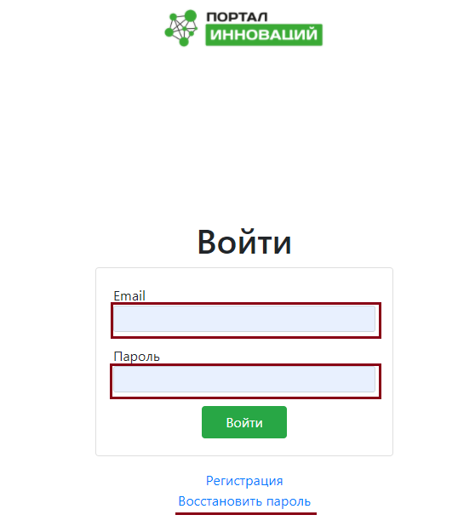

Рис. 1

Видео инструкция по восстановлению пароля тут: <http://isamara.ru/o-portale>

Если не можете вспомнить email к которому был привязан Личный кабинет или он уже не актуален, необходимо обратиться к своему проектному менеджеру.

**Создание заявки на обслуживание имущества**

1. Зайдите в раздел «Обслуживание помещений», выберите «Мои заявки» и нажмите «Создать», как показано на рис. 2

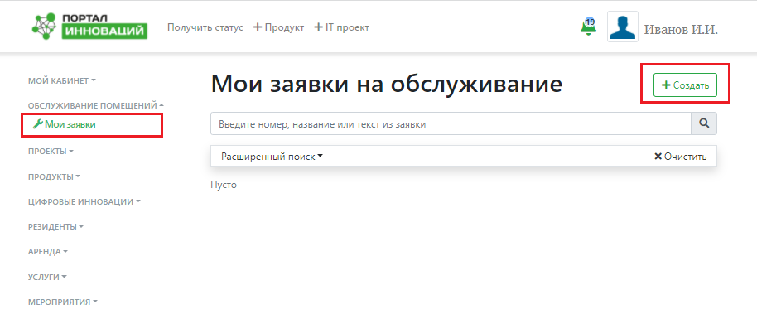

Рис. 2

1. В открывшемся окне (рис.3) заполните обязательные поля:

* Отдел – из справочника выбор Отдела к которому относится тема обращения
* Заказчик – при наборе первых букв, будет доступен выбор организации
* Контактно лицо – можно выбрать из существующий контактных лиц или добавить новое нажатием на «+»
* Корпус, Блок, Кабинет – указывается где обнаружена неисправность
* Краткое описание – тема обращения
* Полное описание – детальное описание обращения
* Файлы – при необходимости прикрепите фото-видео материал

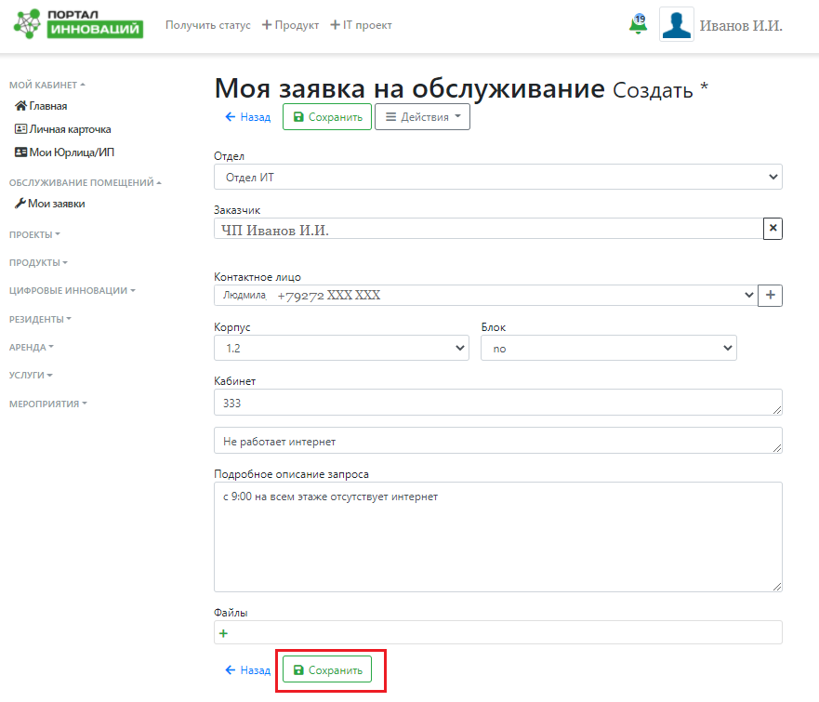

Рис. 3

1. После нажатия «Сохранить», заявка поступит в ответственное подразделение управляющей компании технопарка. В разделе Мои заявки, можно посмотреть все ранее созданные заявки (рис.4) и статус заявки.

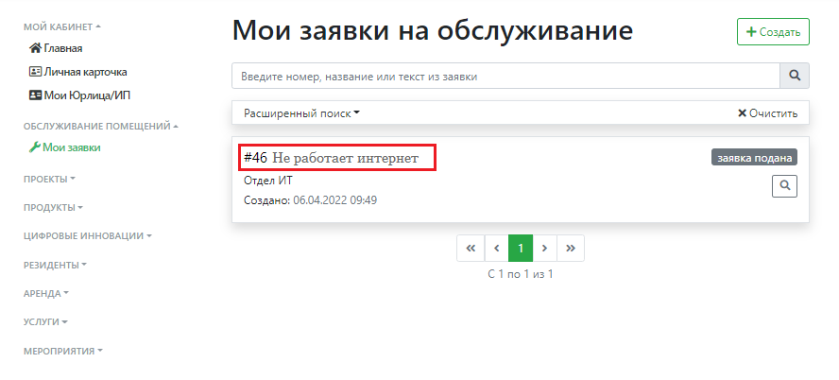

Рис. 4

1. В ходе исполнения заявки можно изменить статус заявки на заявку отменена. Для этого необходимо нажать на активную ссылку заявки (рис. 4) в заявке выбрать Действия -> Сменить статус (рис. 5)

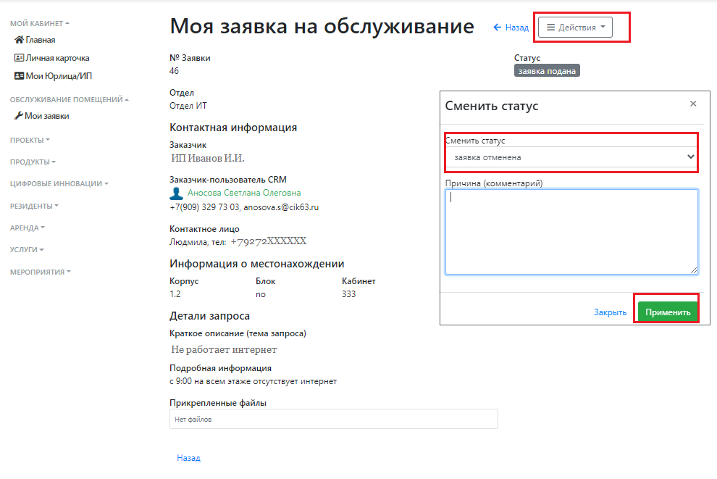

Рис. 5

1. Система позволяет вести переписку с управляющей компанией технопарка о заявке. Для этого необходимо выбрать Действия -> История и сообщения (рис. 6), в диалоговом окне ввести текст сообщения и нажать отправить

